Jueves
12
de Noviembre

Cuarto de Primaria
Geografía

Las áreas naturales protegidas de México, y la conservación de la biodiversidad

Aprendizaje esperado: Distingue relaciones de los climas con la vegetación y la fauna silvestre, y la importancia de la biodiversidad en México.

Énfasis: Identifica las Áreas Naturales Protegidas de México y su importancia para la conservación de la biodiversidad.

¿Qué vamos a aprender?

El día de hoy aprenderás acerca de las áreas naturales protegidas de México y su importancia para la conservación de la biodiversidad.

Recuerda que ya has aprendido en clases anteriores sobre las regiones naturales, su distribución en México, algunas características y los servicios ambientales que proporcionan.

La biodiversidad, o diversidad biológica, hace referencia a la variedad de vida que hay en el planeta Tierra. Ésta comprende a las múltiples especies de plantas, animales, hongos, algas y microrganismos que viven en una región geográfica determinada.

La biodiversidad también incluye la relación de los climas con la vegetación y la fauna silvestre.

Se han creado las llamadas Áreas Naturales Protegidas (ANP), esto ha sido posible para preservar la biodiversidad.

En tu libro de Geografía puedes encontrar el tema de “La riqueza de nuestro país” de la página 71 a 81 y que te pude ayudar con el tema de hoy.

https://libros.conaliteg.gob.mx/20/P4GEA.htm?#page/71

Si no lo tienes a la mano, no te preocupes, puedes consultar otros libros que tengas en casa o en Internet, para saber más.

¿Qué hacemos?

Realiza las siguientes actividades.

Observa el siguiente video para que revises la importancia de la biodiversidad. Ve hasta el minuto 3:11.

- La Importancia De La Biodiversidad
https://www.youtube.com/watch?v=IzJy7NnkT8A

Como ves, la biodiversidad brinda el equilibrio y funcionamiento de la vida en el planeta, por ello es importante conservar la biodiversidad de la Tierra. Como se menciona en el video, cuando uno o varios componentes naturales se alteran se ven afectadas las especies y, en general, la dinámica de todo el ecosistema.

Las principales causas de la pérdida de biodiversidad están relacionadas con la acción de los seres humanos.

Por esa razón, se han creado las Áreas Naturales Protegidas, también llamadas ANP por sus siglas. Estas son una herramienta de conservación que ayudan a mantener la flora y la fauna, así como los paisajes naturales y los procesos ecológicos.

México es considerado un país “Megadiverso”, ya que forma parte del selecto grupo de naciones poseedoras de la mayor cantidad y variedad de animales y plantas.

Observa el siguiente video para tener una idea más clara de lo que significa esto. Ve hasta el minuto 3:28.

- Megadiverso
https://www.youtube.com/watch?v=Dv6h-C3MgWg&t=69s

Como pudiste ver, México cuenta con 176 áreas naturales protegidas y también, se calcula, que con el 10% de la diversidad biológica del planeta.

Todas y todos los mexicanos debemos estar orgullosos del patrimonio natural que posee nuestro país.

- México y las áreas naturales protegidas:

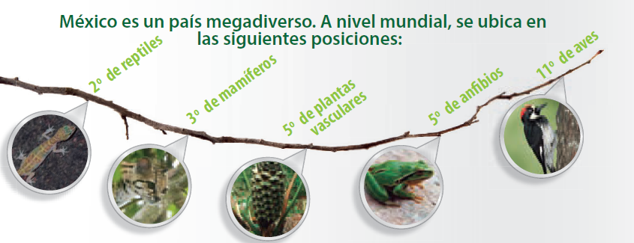

Es por esto que México tiene un gran número de ANP.

Las ANP son una herramienta de conservación de flora y fauna o, de acuerdo con la Comisión Nacional de Áreas Naturales Protegidas (CONANP), las áreas naturales protegidas son:

“... porciones terrestres o acuáticas del territorio nacional representativas de los diversos ecosistemas, con un ambiente conservado y que producen beneficios ecológicos".

Son espacios naturales estratégicos para la conservación de la biodiversidad, lo que garantiza de alguna manera, la generación de servicios ambientales, como aportar aire puro, agua limpia, regular el clima, aportar alimentos para consumo humano, entre otros. Recuerda que esto lo viste la clase anterior.

Es fundamental conocer la importancia de las ANP. Su principal objetivo es la protección y conservación de los recursos naturales, ya sean especies de fauna o flora, que se encuentran catalogados en algún estatus de riesgo. En este estatus pueden catalogarse especies como: raras, amenazadas, endémicas o en peligro de extinción.

Observa el siguiente video para que puedas comprender mejor para qué son y para qué sirven las áreas naturales protegidas. Ve hasta el minuto 0:29 y luego del 0:47 a 2:11.

- Acciones En Favor De La Biodiversidad
https://www.youtube.com/watch?v=BehBH7exE5Y

En el video pudiste identificar las acciones de las ANP, que son fomentar la preservación y la conservación de la biodiversidad.

También pudiste ver la diferencia entre preservación y la de conservación. La preservación es para que los ecosistemas no sean alterados por la acción del ser humano y que los cambios ocurridos en ellos sucedan de manera natural. Mientras que la estrategia de conservación permite el uso, cuidado y manejo de los ecosistemas con la participación de la gente.

- Tipos o categorías de ANP.

Cada categoría de ANP tiene su reglamento y su plan de conservación y manejo. Son nueve categorías:

- Reserva de la Biosfera (porción terrestre)
- Reserva de la Biosfera (porción marina)
- Parque Nacional (porción terrestre)
- Parque Nacional (porción marina)
- Monumento natural
- Área de protección de Recursos Naturales
- Área de protección de Flora y Fauna (porción terrestre)
- Área de protección de Flora y Fauna (porción marina)
- Santuario

Observa el mapa de Áreas Naturales Protegidas federales que se encuentra en la pág. 23 de tu Atlas de México.

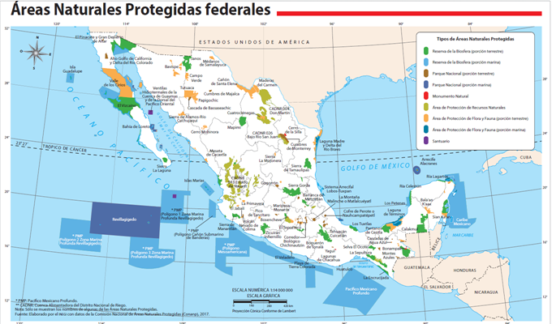

En el mapa puedes observar las ANP. Su extensión territorial es variable. Las más grandes en cuanto a la porción terrestre son:

- El Área de protección de flora y fauna valle de los Cirios, en Baja California.
- La Reserva El Vizcaíno, en Baja California Sur.

En la porción marina destaca el Área de protección de flora y fauna Revillagigedo, en el Océano Pacífico.

La información del mapa es muy valiosa, hay que consultarlo con calma en casa y así ver cuáles ANP están en la entidad dónde vives.

Observa el siguiente video sobre la ANP de la Reserva de la Biosfera El Vizcaíno. Ve del minuto 1:41 a 5:30.

- Reserva de la Biósfera El Vizcaíno
https://www.youtube.com/watch?v=4sNdmv8Z3FY

Como observaste, la Reserva de la Biosfera El Vizcaíno es elegida por la ballena gris para reproducirse, pues es un refugio extraordinario para su conservación. Es por esta, y muchas otras razones, por las que las ANP son necesarias para las especies de flora y fauna y para el ser humano.

No solo son refugios, son también un recurso para la creación de oxígeno necesario para los seres vivos, en pocas palabras, brindan servicios ambientales.

Observa el siguiente video sobre la ANP de las Islas Revillagigedo. Ve del minuto 2:34 a 5:33.

- Archipiélago de Revillagigedo
https://www.youtube.com/watch?v=eh3mjfrgUM0

Sin duda conocer la biodiversidad y las ANP de México es una experiencia única.

Tanto las islas Revillagigedo como la Reserva de la Biósfera El Vizcaíno, son un claro ejemplo de la importancia de las Áreas Naturales Protegidas, y muestran que se deben llevar a cabo acciones para la conservación de la biodiversidad.

El territorio mexicano cuenta con innumerables recursos y refugios para especies extraordinarias que se deben conservar y cuidar para beneficio del planeta y de quienes lo habitamos.

Por esto, México ha impulsado la creación de instituciones que se encargan de la preservación y conservación de las ANP. Una de ellas es la CONANP, que es como se conoce a la Comisión Nacional de Áreas Protegidas.

Las acciones de conservación que recomienda la CONANP, por ejemplo, incluyen la participación de los habitantes, permitiendo así el uso y cuidado de los ecosistemas.

Ve el siguiente video para ejemplificar esto:

Conoce la Estrategia Nacional sobre Biodiversidad de México
https://youtu.be/ikJ9bb6kBw8

Algunas de las acciones que se mencionaron a favor de la biodiversidad son:

- Conoce la naturaleza con la que convives, sus ecosistemas, plantas y animales.
- Participa en la restauración y conservación de tu localidad.
- Consume productos locales, orgánicos y amigables con el ambiente.
- Reduce el consumo de plástico y papel. Reutiliza, Recicla.
- Utiliza agua y energía sin desperdiciarlas, elige de manera preferente caminar, usa la bicicleta o el transporte público.
- Valora el patrimonio natural y cultural, pues es la base ecológica, económica y espiritual de nuestra sociedad.
- Involúcrate de manera activa e informada y suma esfuerzos en favor de la naturaleza.

Sin duda, la conservación, preservación y cuidado de la Biodiversidad de México está en las manos de todas y todos.

Siempre se debe considerar la manera cómo el ser humando interactúa con la naturaleza, con el objetivo de conservar, restaurar y manejar adecuadamente la biodiversidad y los servicios que provee en el corto, mediano y largo plazo.

En las siguientes clases aprenderás sobre la variedad y riqueza de plantas y animales en México, así como algunas acciones para su conservación.

Platica con tu familia lo que aprendiste, seguro les parecerá interesante y podrán decirte algo más.

¡Buen trabajo!

Gracias por tu esfuerzo.

Para saber más:
Lecturas
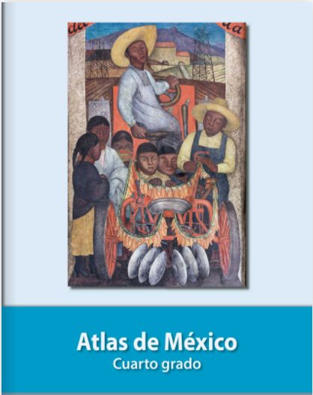
https://libros.conaliteg.gob.mx/20/P4AMA.htm

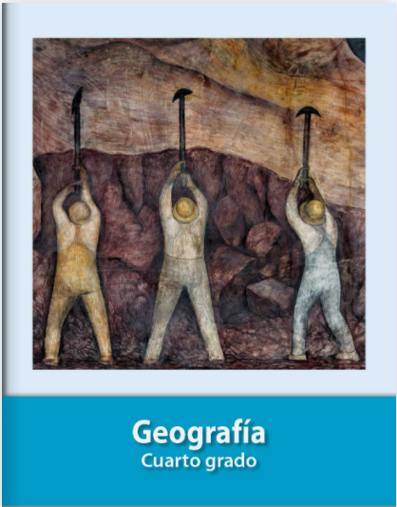
https://libros.conaliteg.gob.mx/20/P4GEA.htm

